请点击全屏查看
2016年朝阳市中考试题
文综思想品德部分
一、单项选择题（下列各题的四个选项中，只有一项是最符合题意的。每题2分，共32分）
1、2015年9月28日，国家主席习近平出席第70届联合国大会一般性辩论并发表了题为《 》的重要讲话。（ ）
A、携手构建使用共赢新伙伴，同心打造人类命运共同体
B、创新增长路径，共享发展成果
C、深化伙伴关系，共促亚太繁荣
D、携手构建合作共赢、公平合理的气候变化治理机制
2、（2016朝阳思想品德）瑞典卡罗琳医学院2015年10月5日宣布，将2015年诺贝尔生理学或医学奖授予中国药学家：（ ）
A、袁隆平 B、莫言 C、屠呦呦 D、杨振宁
3、2015年12月31日，以政治安全、经济及社会文化为三大支柱的 共同体 正式成立。
A、亚盟 B、欧盟 C、非盟 D、东盟
2015年9月8日，西藏各族各界干部群众热烈庆祝西藏自治区成立50周年。50多年来，西藏社会生产力得到极大解放和发展，地区生产总值增长564倍，雪域高原发生了翻天覆地的变化。据此回答4－6题。
4、在少数民族聚居的地方，我国实行了一项基本政治制度是：（ ）
A、社会主义制度 B、人民民主专政制度
C、“一国两制”制度 D、民族区域自治制度
5、雪域高原发生翻天覆地变化的原因有：（ ）
①坚持了民族平等、民族团结和各民族共同繁荣的原则 ②完全依赖全国各族人民的大力支援 ③ 西藏地区人民的团结奋斗、顽强拼搏 ④党中央、国务院的英明决策、正确领导
A、①②③ B、①②④ C、②③④ D、①③④
6、维护民族团结是每个公民应尽的义务，我们要尊重少数民族的（ ）
①宗教信仰 ②语言文字 ③独立主权 ④风俗习惯
A、①②③ B、①②④ C、②③④ D、①③④
2015年的最高人民检察院工作报告指出，检察机关依法对令计划等41名原省部级以上干部立案侦查，对周永康等22名原省部级以上干部提起公诉，查办受贿犯罪13210人，查办为谋取不正当利益“围猎”干部等行贿犯罪8217人。据此回答7－8题。
7、材料表明：（ ）
A、反腐败是当前一切工作的中心
B、我国公民在法律面前一律平等
C、最高人民检察院地位最高、权力最大
D、只要违法，就会受到刑罚处罚
8（2016朝阳思想品德）、上述材料充分说明我国实行依法治国，建设社会主义法治国家。依法治国就要保证：（ ）
①有法可依 ②有法必依 ③执法必严 ④违法必究
A、①②③ B、②③④ C、①②④ D、①②③④
9、2016年3月1日起施行的《反家庭暴力法》规定，未成年人的监护人应当以文明的方式进行家庭教育，依法履行监护和教育职责，不得实施家庭暴力，该规定的内容体现了对未成年人的（ ）
A、社会保护 B、司法保护 C、家庭保护 D、学校保护
10、把我国建设成为富强、民主、文明、和谐的社会主义现代化国家。这是：（ ）
①社会主义初级阶段我国各族人民的共同理想（共同目标）②我国2020年的奋斗目标③党在社会主义初级阶段的基本路线的奋斗目标④全人类的最高理想（最终目标）
A、①② B、③④ C、①③ D、②④
11、一年来，习近平主席讲述“中国故事”、阐明“中国机遇”、提出“中国方案”、表达“中国态度”，在国际社会刮起一股“中国风”。无论是在提振世界经济的重大议题上，还中在治理全球气候变化的讨论中，习主席多次发表重要讲话为破解世界共同面临的难题，提供了“中国方案”，贡献出满满的“正能量”，下列说法错误的有：（ ）
①我国的国际影响力日益提高，在国际舞台上发挥着越来越重要的作用②我国已成为世界头号强国③我国是世界上发展最快、变化最大的国家④我们要增强民族自豪感 ，勇于承担对社会的责任
A、②③ B、①④ C、②④ D、①③
12、2015年7月1日，全国人大常委会第十五次会议表决通过了关于实行宪法宣誓制度的决定。该决定指出，宪法是国家的根本大法，是治国安邦的总章程。国家工作人员必须树立宪法意识，恪守宪法原则、弘扬宪法精神、履行宪法使命，之所以说宪法是国家的根本大法，是因为：（ ）
①宪法是一切法律的总和②宪法规定了国家生活中的根本问题③宪法具有最高的法律效力④宪法的制定和修改程序更为严格
A、①②③ B、②③④ C、①③④ D、①②③④
13（2016朝阳思想品德）、2015年8月25日，教育部宣布在全国范围内推动落实“书法进课堂”，书法教育教材的审订工作于11月展开。对此认识正确的是（ ）
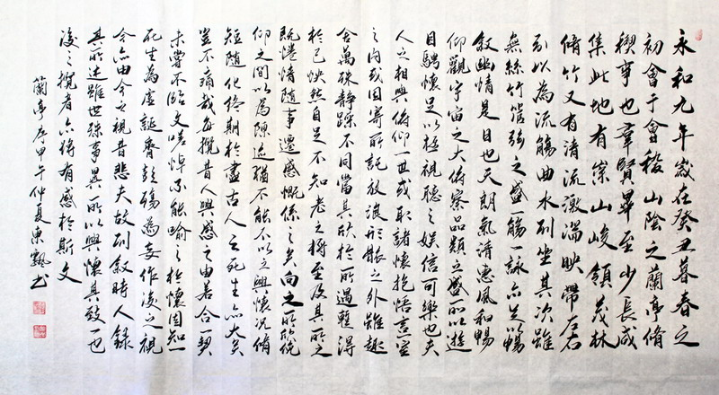
A、书法最能代表中华文化
B、中华文化是世界上最优秀的文化
C、这样做有利于抵制外来文化
D、这样做有利于弘扬中华优秀传统文化
14、2015年12月27日，第十二届全国人民代表大会常务委员会第十八次会议通过了关于修改《中华人民共和国人口与计划生育法》的决定，“全面二孩”政策于2016年1月1日起正式实施。对“全面二孩”政策理解正确的是：（ ）
A、说明我国的计划生育政策已经过时
B、我国已不再是世界上人口最多的国家
C、有利于优化我国的人口结构，缓解人口老龄化压力
D、能够从根本上解决我国的人口问题
2015年7月2日，环保部公布《环境保护公众参与办法》，明确公民、法人和其他组织发现任何单位和个人有污染环境和破坏生态行为的，可以通过信函、“12369”环保举报热线、政府网站等途径，向环境保护主管部门举报。据此回答15－16题。
15、该办法的公布：（ ）
①进一步保障了公民的监督权 ②有利于树立生态文明理念 ③有利于实施可持续发展战略 ④能杜绝污染环境和破坏生态的行为
A、①②④ B、①②③ C、②③④ D、①③④
16、为不被举报，作为青少年，我们应该（ ）
①不捕杀、不食用野生动物 ②出门坚持步行，不乘坐任何交通工具 ③少用一次性餐具 ④将垃圾分类投放
A、①②③ B、①②④ C、①③④ D、②③④
二、（2016朝阳思想品德）材料分析题（4小题，17题6分，18题10分，19题8分，20题9分，共33分）
17、依法自律 健康成长
初中生小强对网络上不健康的东西非常着迷，经常逃课上网吧。在网吧，他结识了一帮“朋友”，染上了抽烟、吸毒的坏习惯。为了弄到吸毒的钱，他和“朋友”一起拦路抢劫，从而走上了犯罪的道路。
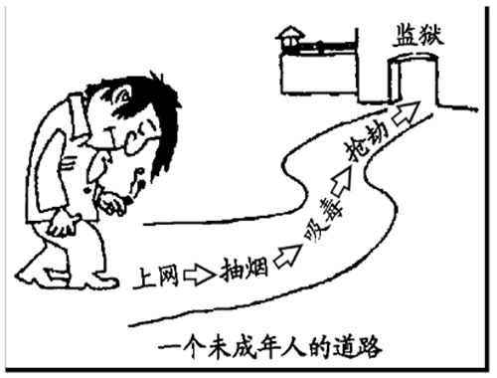
（1）、什么是犯罪？（3分）

（2）小强的经历给青少年哪些警示？（3分）

18、感受成就 实施战略
新一期全球超级计算机500强榜单于2015年11月16日在美国公布，中国“天河二号”超级计算机连续六度称雄。“天河二号”超级计算机的连续称雄是改革开放以来，我国取得的又一重大成就。
（1）改革开放以来，我国取得成就的根本原因是什么？（3分）

（2）成就的取得离不开我国实施的哪些战略？（3分）

（3）为更好地实施这些战略，请你向国家提两条合理化建议。（2分）

19、（2016朝阳思想品德）精明消费 依法维权
据报道，少数肉贩通过添加“牛肉精”等有毒化学物质将猪肉制成“牛肉”，甚至做起“手术”，将猪肉拼接到牛腿上对外出售。
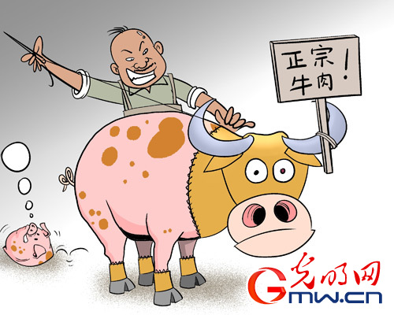
（1）这些肉贩的行为侵犯了消费者的哪些权利？（3分）

（2）你打算如何炼就一双“慧眼”？（或如何做一个精明的消费者？）（2分）

（3）作为消费者，当你的合法权益受到侵害时，你准备通过哪些途径来维权？

20、决胜小康 勇于担当
2016年，“十三五”时期正式开启，决胜全面建成小康社会的历史大幕正式拉开。全面建设小康社会需要毫不动摇地坚持党的基本路线，坚持中国特色社会主义的经济制度、政治制度等，也需要全国人民的共同参与。
（1）“一个中心，两个基本点”是党的基本路线的核心内容。请问“一个中心，两个基本点”指的是什么？（3分）

（2）我国的基本经济制度，根本政治制度分别是什么？（3分）

（3）作为青少年，你打算怎样为全面建成小康社会贡献力量？（3分）
2016朝阳市中考试题思想品德部分
选择题：
1-5: A、C、D、D、D、 6-10:B、B、D、C、C、
11-16: A、B、D、C、B、C、
二、（2016朝阳思想品德）材料分析题
17、（1）犯罪是指导具有严重社会危害性、触犯刑法并应受到刑罚处罚的行为。
（2）①青少年要自觉抵制不良诱惑；
②青少年要谨慎交友，做到善交益友、乐交诤友、不交损友；
③青少年要珍惜受教育的权利，履行受教育的义务；
④青少年要杜绝不良行为，预防违法犯罪。
18、（1）开辟了中国特色社会主义道路，形成了中国特色社会主义理论体系，确立了中国特色社会主义制度。
（2）科教举国战略、人才强国战略、创新驱动发展战略。
（3）①目前我国的科技水平整体不高，制约着我国的经济和社会发展，使我国在激烈的国际竞争中面临着巨大压力；
②我国科技总体水平还比较落后，与发达国家相比还有较大差距。
（4）①进一步推动科教兴国战略和人才强国战略，大力推进科技创新和教育创新；
②尊重劳动、尊重知识、尊重人才、尊重创造，在全社会营造热爱科学、开拓创新的良好氛围；
③增强科技投入，改善科学研究设施；
④加强国家间的交流与合作，注意高素质人才的培养等。
19、（2016朝阳思想品德）（1）安全权、知情权、公平交易权。
（2）①购买商品时，要注意查看商品的生产厂家、生产日期和保质期；
②不轻信广告、不盲目追随其他消费者；
③购买或接受服务时，应注意索取、保留发票或其他有效票据。
（3）①与经营者协商和解；
②请求消费者协会调解；
③向有关行政部门申诉；
④根据与经营者达成的仲裁协议，提请仲裁机构仲裁；
⑤向人民法院提起诉讼。
20、（2016朝阳思想品德）（1）以经济建设为中心，坚持四项基本原则，坚持改革开放。
（2）基本经济制度：公有制为主体，多种所有制经济共同发展；
根本政治制度：人民代表大会制度。
（3）①树立远大的理想，把个人理想的实现融入祖国的现代化建设中；
②继承中华民族的优良传统，发扬艰苦奋斗精神；
③努力学习，培养创新意识创新能力，全面提高自身素质；
④增强责任意识，服务社会，奉献社会，做负责任的公民。

